**Inicio:**

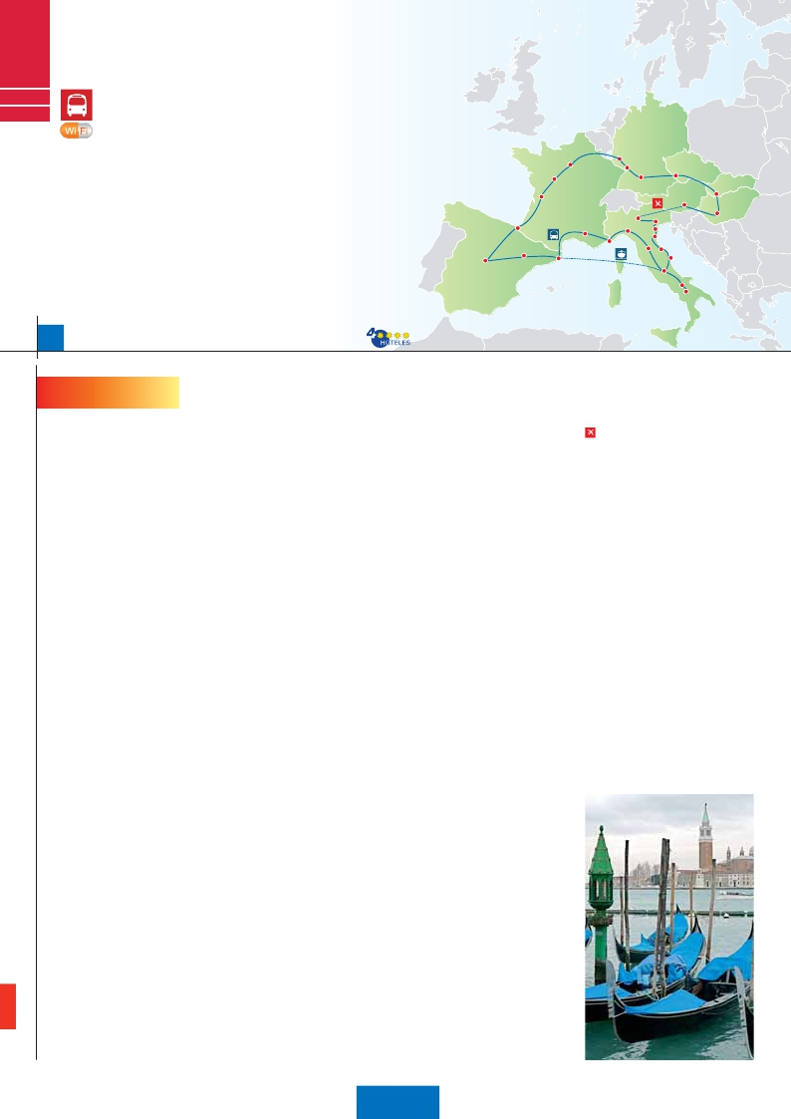

**Madrid**

GRANDES ATRACTIVOS DE EUROPA (Viena-Milán en avión)

**C17**

**C18**

**2** Madrid,**1** Burdeos,**3** París,**1** Frankfurt,**2** Praga,

**2** Budapest,**3** Viena,**1** Milán,**2** Venecia,**1** Florencia,

**3** Roma,**1** Niza,**1** Barcelona,**1** Madrid,

**Además las visitas panorámicas de Madrid, París, Frankfurt, Praga, Budapest, Viena,**

•

•

•

•

•

•

•

•

RutaRomántica  Praga

Budapest

Verona

Génova

Barcelona

Nápoles

**Venecia, Florencia, Roma , Barcelona (según opción), se incluyen las siguientes visitas:**

Verona, Padua y Asís.

Paseo por Montmartre y la Grand Place. París Iluminado.

Subida a la Torre Eiffel y paseo en barco por el Sena.

Crucero por el Rhin. Degustación de cerveza en Frankfurt.

Cena típica en la famosa cervecería U Fleku.

Cena amenizada en una taberna de Grinzing.

Crucero por la laguna veneciana. Visita a una fábrica de cristal de Murano.

Paseo por el Trastévere y Plaza Mayor.

París

Castillo del Loira

San Sebastián

Madrid

Montpellier Venecia

Frankfurt

Nuremberg

Milán

Roma

Burdeos Viena      Bratislava

Padua

Zaragoza Niza    Pisa Florencia

Asís

Capri

25

días, 13 comidas y 25 visitas ...  desde

3.280 $

**(1)**

25 días

Inicio: Madrid

Fin: Madrid

**DÍA 1.** (Lunes)**MADRID**

Llegada a Madrid, asistencia en el aeropuerto y

traslado al hotel. Tiempo libre. Alojamiento.

**DÍA 2.** (Martes)**MADRID**

Desayuno buffet. Hoy realizaremos la visita Pa-

norámica de la ciudad. Recorreremos el Paseo

de la Castellana, fuente de la Cibeles, Plaza de

Oriente, en la que se sitúa el Palacio y el Teatro

Real, la Puerta del Sol, etc. Resto del día libre.

Alojamiento.

**DÍA 3.** (Miércoles)**MADRID-BURGOS**

**O SAN SEBASTIÁN-BURDEOS**

Desayuno buffet. Por la mañana salida hacia

Burgos o San Sebastián. Breve parada con

tiempo libre para visitar de una de estas dos ciu-

dades. Burgos, con su maravillosa Catedral de

estilo gótico o San Sebastián, con su famosa

Playa de la Concha. Continuación hacia Burde-

os. Llegada. Cena y alojamiento.

**DÍA 4.** (Jueves)**BURDEOS-PARÍS**

Desayuno buffet. A primera hora de la mañana

salida hacia París. Llegada. Tiempo libre para

disfrutar de esta maravillosa ciudad. Alojamien-

to. Por la noche paseo incluido al París Ilumina-

do. París es la ciudad de la luz, de noche estalla

en mil colores que dan un encanto especial a la

majestuosa Torre Eiffel, la belleza del Arco del

triunfo, los inmensos Campos Elíseos, La Opera

Garnier, La Plaza de la Concordia, Trocadero,

etc. Alojamiento.

**DÍA 5.** (Viernes)**PARÍS**

Desayuno buffet. Iniciaremos con la visita

panorámica de la ciudad, donde veremos: La

Catedral de Nôtre Dame, pieza maestra del

arte medieval; el Barrio Latino; la Sorbona, el

Panteón de los hombres ilustres donde se en-

cuentra el mausoleo de Napoleón; el Palacio y

los Jardines de Luxemburgo; la Torre Eiffel sím-

bolo de parís y de Francia; la Plaza de la Con-

cordia, la Plaza Etoile con el Arco del Triunfo,

Plaza Vendôme, La Opera Garnier, etc. A con-

tinuación, embarque en el Puerto de Lena para

dar un paseo en barco por el Sena. Después

subiremos al 2º piso de la famosa Torre Eiffel,

donde obtendrá una panorámica única de la

gran ciudad. Terminaremos el día con un reco-

rrido a pie por el barrio de Montmartre, la

Plaza de Tertre y el Sagrado corazón. Aloja-

miento.

**DÍA 6.** (Sábado)**PARÍS**

Desayuno buffet. Día libre. Ofrecemos la posi-

bilidad de efectuar alguna visita opcional:

• Palacio de Versalles: Destacan sus bellos

jardines y fuentes y su maravilloso Salón de los

Espejos.

• Museo del Louvre: Una de las mayores pina-

cotecas del mundo, celoso guardián de la sonri-

sa de la Mona Lisa.

**DÍA 7.** (Domingo)**PARÍS – Crucero por el**

**Rhin – FRANKFURT**

Desayuno buffet. Salida hacia Boppard. Aquí

embarcaremos en el crucero (incluido) que nos

conducirá por la parte más bonita del Rhin pu-

diendo admirar la Roca Loreley, una enorme

roca maciza que aparece en la ribera derecha

del río, en un estrecho del Rhin que pasa entre

montañas de 130 m de altura y donde el curso

del río forma una “S” y nos muestra los antiguos

Castillos-Fortalezas del Rhin. Desembarque y

continuación del viaje hasta Frankfurt, centro fi-

nanciero y comercial de Alemania. Visita pano-

rámica (incluida): la colegiata de Frankfurt, tam-

bién referida como catedral, aunque nunca fue

sede de ningún obispado, fue desde 1356 sede

en la cual se elegían los reyes y 200 años más

tarde, lugar de coronación de los emperadores

de Alemania. No lejos del ayuntamiento se en-

cuentra la iglesia de San Pablo, la famosa

Paulskirche, en la que 1848 se constituyó la pri-

mera asamblea nacional de Alemania y que

desde entonces es considerada la cuna de la

democracia alemana. Otro emblema nacional

de Frankfurt es el Auditorio y centro de Congre-

sos, Alter Oper de Frankfurt, la Universidad, etc.

Concluiremos el paseo con una degustación

de cerveza. Cena y alojamiento.

**DÍA 8.** (Lunes)**FRANKFURT-**

**NUREMBERG-PRAGA**

Desayuno buffet. Salida hacia Nuremberg,

antigua capital imperial y una de las ciudades

más históricas. Tiempo libre. A continuación

seguiremos nuestro viaje hacia Praga, capital

de la República Checa. Llegada, cena y aloja-

miento.

**DÍA 9.** (Martes)**PRAGA**

Desayuno buffet. Por la mañana realizaremos

una visita panorámica de la ciudad. Veremos:

la Plaza de la República, donde se encuentra

una de las más antiguas torres de Praga: la To-

rre de la Pólvora y la Casa Municipal, la Plaza

de Wenceslao, la más grande de las tres gi-

gantescas plazas construidas por Carlos IV

para su ciudad nueva (Nove Mesto). Por la tar-

de, opcionalmente, podremos realizar la visita

artística. Finalmente nos despediremos de

Praga asistiendo a la más famosa de sus cer-

vecerías, el U-Fleku, donde cenaremos y de-

gustaremos su famosa cerveza.

**DÍA 10.** (Miércoles)**PRAGA-BRATISLAVA-**

**BUDAPEST**

Desayuno buffet. A primera hora de la mañana

salida hacia Brno. A continuación tiempo libre

para visitar la Plaza de la Libertad, la Fuente Ba-

rroca y el Ayuntamiento viejo. Continuación del

viaje hasta Bratislava, capital de Eslovaquia.

Llegada y visita panorámica de la ciudad. Sali-

da hacia Budapest. Llegada cena y alojamiento.

**DÍA 11.** (Jueves)**BUDAPEST**

Desayuno buffet. Estancia en media pensión.

Por la mañana realizaremos la visita panorámi-

ca: en la orilla derecha del Danubio se encuen-

tra el centro Histórico, Buda: veremos el Bastión

de los Pescadores, la Iglesia de Matías, etc. A

continuación cruzaremos el río danubio para vi-

sitar Pest, la parte comercial de la ciudad. Al-

muerzo. Por la tarde los que lo deseen podrán

realizar un Paseo opcional en barco por el Da-

nubio. Esta noche les Ofrecemos la posibilidad

de hacer un recorrido nocturno por Budapest

iluminado y participar en una cena zíngara

(opc.). Alojamiento.

**DÍA 12.** (Viernes)**BUDAPEST-VIENA**

Desayuno buffet. Salida hacia la frontera aus-

triaca. Llegada a Viena, almuerzo y traslado al

hotel. Visita panorámica. En nuestro recorrido

nos encontraremos con el Palacio Imperial, resi-

dencia de los emperadores, el Palacio de Bell-

vedere, lugar grandioso y de tremendo prestigio

en el país y en su capital, el conjunto artístico

consta de los dos palacios Belvedere, converti-

dos en museo y de otro llamado Schwarzen-

berg, transformado en hotel. La Iglesia Votiva, la

Ópera, el museo de Bellas Artes, los monumen-

tos a Goethe, Schiller y Mozart, la Universidad,

etc. Alojamiento.

**DÍA 13.** (Sábado)**VIENA**

Desayuno buffet. Por la mañana podrán reali-

zar opcionalmente la visita artística de la ciu-

dad, conoceremos las dependencias del magní-

fico edificio que alberga la Ópera más

importante de Viena. Tiempo libre. A continua-

ción iremos a Grinzing, bello pueblo de vinicul-

tores, donde efectuaremos la cena incluida en

una de sus típicas tabernas. Regreso a Viena y

alojamiento.

**DÍA 14.** (Domingo)**VIENA**

Desayuno buffet. Día libre para seguir pasean-

do y visitando Viena. Alojamiento.

**DÍA 15.** (Lunes)**VIENA-MILÁN**

Viaje en avión

Desayuno buffet. A la hora indicada traslado

al aeropuerto para tomar vuelo con destino

Milán (vuelo no incluido). Llegada, asistencia

en el aeropuerto y traslado al hotel. Cena y

alojamiento.

**DÍA 16.** (Martes)**MILÁN-VERONA-**

**VENECIA**

Desayuno buffet. Mañana libre donde podrá

visitarla Galería Víctor Manuel; ‘’El Duomo’’ (la

Catedral gótica más grande de Italia), el Cas-

tillo Sfforza, etc. Salida hacia Verona, la ciu-

dad de Romeo y Julieta. Tiempo libre para vi-

sitar la casa de Julieta. Continuación del viaje

hasta Venecia. Cena y alojamiento.

**DÍA 17.** (Miércoles)**VENECIA**

Desayuno buffet. Por la mañana, traslado

hacia la Plaza de San Marcos, efectuaremos

un crucero incluido por la laguna veneciana

entre bellísimas vistas. Empezaremos nuestra

visita panorámica incluida por la impresio-

nante Plaza de San Marcos, en la que se reú-

ne arte griego, medieval, bizantino y venecia-

no, formando un maravilloso conjunto

arquitectónico con la Basílica de San Marcos,

la Torrre del Reloj, el puente de los Suspiros,

Campanille y el Palacio Ducal. Visita a una fá-

brica de cristal de Murano. Resto del tiempo

libre. Cena y alojamiento.

**346** PANAVISIÓN

22

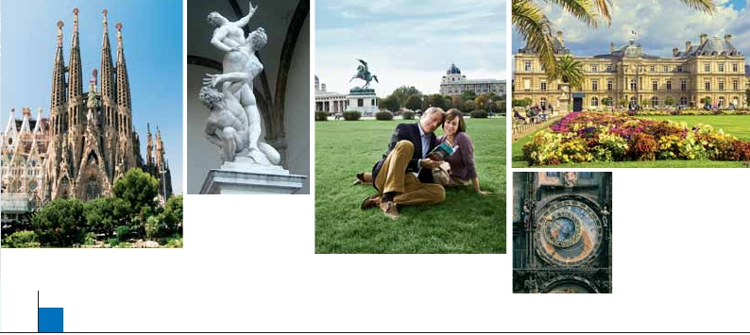

días, 13 comidas y 23 visitas ...  desde

2.925 $

**DÍA 18.** (Jueves)**VENECIA-PADUA-**

**FLORENCIA**

Desayuno buffet. Salida hacia Padua, ciudad

universitaria, donde destaca su magnífica Plaza

Prato Della Valle y la Basílica de San Antonio.

Construida para albergar el sepulcro Santo.

Continuación hasta Florencia, donde realizare-

mos la visita panorámica. Opcionalmente po-

drá visitar los Museos Florentinos y la Acade-

mia, donde podrá disfrutar contemplando el

famoso “David” de Miguel Angel y otras obras

maestras. Cena y alojamiento.

**DÍA 19.** (Viernes)**FLORENCIA-ASÍS-ROMA**

Desayuno buffet. Salida hacia Asís. Visitaremos

la Basílica de San Francisco. Continuación del

viaje hasta Roma. Presentamos la capital del Ti-

ber con una visita panorámica en autobús ha-

cia el corazón de la Roma antigua, conociendo

la Isla Tiberina, el Trastevere, las colinas de Aveti-

no y Palatino. Veremos también el Coliseo, el Cir-

co Máximo, el Arco del Triunfo de Constantino,

Teatro de Marcelo, Castillo de Santo Angel, la fa-

mosísima Plaza de Venecia y las escaleras del

Campidoglio. Por la tarde tendremos opcional-

mente la visita de Roma Barroca; recorrido por

las principales plazas de la ciudad, visitando la

famosa Fontana de Trevi, Panteón y la especta-

cular Plaza Navona. Paseo incluido por el Trasté-

vere. Cena y alojamiento.

**DÍA 20.** (Sábado)**ROMA**

**OPCIÓN BUS**

**DÍA 22.** (Lunes)**ROMA-PISA-NIZA**

Desayuno buffet. Salida hacia Pisa, llegada y

visita a la Plaza de los Milagros. Continuación

del viaje hacia Niza. Llegada. Alojamiento.

**DÍA 23.** (Martes)**NIZA-MONTPELLIER-**

**BARCELONA**

Desayuno buffet. Salida hacia Montpellier.

Continuación hasta Barcelona. Llegada y visita

de la ciudad, recorreremos los lugares más típi-

cos y pintorescos de Barcelona como la Sagra-

da Familia (obra maestra de Gaudí), el Paseo

de Gracia, Plaza de Cataluña (centro neurálgico

de la ciudad), las Ramblas, etc. Al final de la tar-

de traslado al hotel. Alojamiento.

**DÍA 24.** (Miércoles)**BARCELONA-**

**ZARAGOZA-MADRID**

Desayuno buffet. Salida hacia Zaragoza. Vi-

sita panorámica de la Basílica del Pilar y conti-

nuación del viaje hacia Madrid. Paseo incluido

por la Plaza Mayor. Alojamiento.

**DÍA 25.** (Jueves)**MADRID**

Desayuno buffet. A la hora indicada traslado al

aeropuerto. Fin del viaje y de nuestros servicios.

**OPCIÓN BARCO**

**DÍA 22.** (Lunes)**ROMA-BARCELONA**

Desayuno buffet. Traslado a Civitavechia y

22 días

Inicio: Madrid

Fin: Roma

Este itinerario de 22 días es idéntico al viaje

de 26 días descrito en estas 2 páginas

excepto los cinco últimos días, ya que este

tour finaliza el día 22 en Roma, con el tras-

lado al aeropuerto.

**INCLUIDO EN EL TOUR**

l Traslados: Aeropuerto-hotel-aeropuerto

l Guía correo y asistencia.

l Autopullman para el recorrido terrestre

l Alojamientos en hoteles previstos o

similares

l Comidas: 13 comidas (según opción).

Bebidas no incluidas

l Visitas con guía local: Madrid, París,

Praga, Budapest , Viena, Venecia,

Florencia y Roma.

l Visitas explicadas por nuestro guía:

Frankfurt, Nuremberg, Verona, Padua,

Asís, Pisa, Niza, Barcelona, Zaragoza.

l Otros atractivos incluidos:

ver página 336 y 337.

l Seguro de viaje

**HOTELES previstos o similares**

Burdeos   Alton***               Ciudad

Campanile Le Lac ***     Ciudad

París      Residhome Milenaire***   Ciudad

**FECHAS DE INICIO MADRID**

• 2016

Marzo         14  21  28

Abril           4  11  18  25

Mayo          2   9  16  23  30

Junio          6  13  20  27

Julio           4  11  18  25

Agosto         1   8  15  22  29

Septiembre     5  12  19  26

Octubre        3  10  17  24  31

Noviembre      7  14  21  28

Diciembre      5  12  19  26

• 2017

Enero          2   9  16  23  30

Febrero        6  13  20  27

Marzo          6  13

n T. Baja n T. Media n T. Alta n T. Extra

Temporada Extra coincide con la Copa de Europa de Fútbol

**PRECIOS POR PERSONA $ USA en hab. doble**

Viaje 25 días, bus

n Temporada Baja:..............................   3.280

n   »   Media: ...........................   3.405

n   »   Alta:..............................   3.620

n   »   Extra:............................   3.715

Spto. habitación individual....................    1.680

Viaje 25 días, barco

n Temporada Baja:..............................   3.500

n   »   Media: ...........................   3.695

n   »   Alta:..............................   3.850

n   »   Extra:............................   4.005

Spto. habitación individual....................    1.750

Desayuno buffet. Hoy tenemos una visita op-

Frankfurt    Novotel City****          Ciudad

n Temporada Baja:..............................   2.925

n    »    Extra:............................   3.365

Eurostars Viena****       Ciudad

•**NOCHES EXTRAS precio por persona en AD**

Ciudad       T. Baja T. Media T. Alta T. Extra   Indiv.

The Gate****            Sesto F.

Roma      NH Midas/C.Colombo**** Ciudad

Barcelona   City Park St. J***        Periferia

Madrid      Rafael Hoteles****        Ciudad

cional interesantísima a los Museos Vaticanos,

Capilla Sixtina y el interior de la Basílica de

San Pedro. Asimismo tendrá oportunidad de vi-

sitar por su cuenta las Basílicas Mayores y

Catacumbas, lugar de refugio y culto de los pri-

meros cristianos. Resto del día libre. Cena y alo-

jamiento.

**DÍA 21.** (Domingo)**ROMA**

**(Excursión opcional a Nápoles y Capri)**

Desayuno buffet. Excursión opcional de todo

el día a Nápoles y Capri. Salida por la mañana

en autocar hacia Nápoles. En Nápoles tomare-

mos el barco que nos llevará a la isla de Capri.

Paseo por Capri y visita a los magníficos jardi-

nes de Augusto. Tiempo libre. Al final de la tar-

de regresaremos a Nápoles Existe la posibili-

dad de visitar también Pompeya (opcional).

Visita de las ruinas consideradas con razón en-

tre las más importantes y completas del mun-

do. Alojamiento.

• A partir del día 22 tenemos dos opciones

de viaje para continuar hasta España:

embarque en el Barco Grimaldi Lines con des-

tino Barcelona. Día y noche a bordo. Acomo-

dación en camarote doble.

**DÍA 23.** (Martes)**BARCELONA**

Día de Crucero

Desayuno incluido. Día de navegación hasta

las 18.30 horas que llegaremos a Barcelona.

Tiempo libre en el barco para disfrutar de sus

maravillosas instalaciones. Desembarque y vi-

sita de la ciudad, recorreremos los lugares más

típicos y pintorescos, como la Sagrada Familia

(obra maestra de Gaudí), el Paseo de Gracia,

Plaza de Cataluña, las Ramblas, etc. Al final de

la tarde traslado al hotel. Alojamiento.

**DÍA 24.** (Miércoles)**BARCELONA-**

**ZARAGOZA-MADRID**

Desayuno buffet. Salida hacia Zaragoza. Vi-

sita panorámica de la Basílica del Pilar y conti-

nuación del viaje hacia Madrid. Paseo incluido

por la Plaza Mayor. Alojamiento.

**DÍA 25.** (Jueves)**MADRID**

Desayuno buffet. A la hora indicada traslado al

aeropuerto. Fin del viaje y de nuestros servicios.

Viaje 22 días

Praga     Holiday Inn Congress****  Ciudad

Duo/Olympk****         Ciudad n   »   Media: ...........................   3.055

Budapest   Arena/Budapest ****     Ciudad n   »   Alta:..............................   3.255

Viena      Vienna South ****        Ciudad

Spto. habitación individual....................    1.260

Bono de anulación sin gastos..............       30

Milán      Contessa Jolanda****    Ciudad

Milano Niguarda****      Bresso

Venecia    Villa Fiorita****        Monastier

Brioni / Colombo ****     Jesolo Spto.

Florencia   Delta Florence****     Calenzano

Madrid .........   60    60    70    60    50

Roma..........   65    70    90    70    50

Niza      Apogia***             Ciudad

**NOTAS**

• Ver notas en págs 339 y 343.

**EXTENSIONES**

Madrid........................................   3 días / 2 noches     desde 280 $  ver pág. 413

Lisboa ........................................   3 días / 2 noches     desde 320 $  ver pág. 414

Andalucía y Toledo ..................   5 días / 4 noches     desde 620 $  ver pág. 415

**347** PANAVISIÓN